LISTA 2
PROJETO ENEM

Rio de Janeiro, ________ de _____________________________ de 2016.

MATÉRIA: | MATEMÁTICA |  | PROF.(A).: | Emanuel Jaconiano |  | SÉRIE: | 3ª EM

ALUNO(A): |  |  | TURMA: | 3ª EM / PV |  | TURNO:

1) Lourdes tem a possibilidade de guardar seus 11 diamantes diferentes em apenas duas caixas distintas. De quantas maneiras isso pode ser feito sem que nenhuma caixa fique vazia.

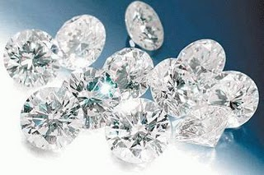

  - 2048
  - 2046
  - 1024
  - 1022
  - 512

- Considere a relação f de M em N representada no diagrama abaixo:
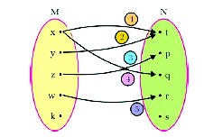
Para que f seja uma função de M em N, basta:

  - apagar a seta 1 e retirar o elemento s.
  - apagar as setas 1 e 4 e apagar o elemento k.
  - retirar os elementos k e s.
  - apagar a seta 4 e retirar o elemento k.
  - apagar a seta 2 e retirar o elemento k.

- A seguir vemos quatro vasos, os quais Braz vai encher com água, numa torneira cuja vazão é constante.

Os gráficos A e B a seguir representam o nível da água (eixo vertical), em dois dos vasos, de acordo com o tempo (eixo horizontal).

Qual dos vasos corresponde ao gráfico A e qual ao gráfico B, respectivamente?

  - 3 e 4
  - 2 e 4
  - 1 e 3
  - 2 e 3
  - 1 e 4

- A figura abaixo representa um mapa das estradas que interligam as comunidades A, B, C, D, E e F. Assinale a opção que indica quantos percursos diferentes existem para se chegar à comunidade D (partindo-se de A), sem que se passe mais de uma vez numa mesma comunidade, em cada percurso.
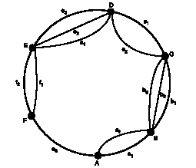
  - 72
  - 12
  - 18
  - 36
  - 72

- Seja n um número qualquer, inteiro e positivo. Se n é par, divida-o por 2; se n é ímpar, multiplique-o por 3 e adicione 1 ao resultado. Esse procedimento deve ser repetido até que se obtenha como resultado final o número 1. Assim, por exemplo, se n = 12, tem-se:

Ou seja, foram necessárias 9 passagens até obter-se o resultado 1.
Nessas condições, se n = 11, o número de passagens necessárias para obter-se o resultado final 1 será:

  - 7
  - 8
  - 11
  - 14
  - 17

- Na observação de um processo de síntese de uma proteína por um microorganismo, verificou-se que a quantidade de proteína sintetizada varia com o tempo t através da seguinte função:
Q (t) = a + bt – ct², onde a, b e c são constantes positivas e o tempo t é medido em minutos.
Assinale a alternativa na qual consta o gráfico cartesiano que melhor representa o fenômeno bioquímico acima descrito.

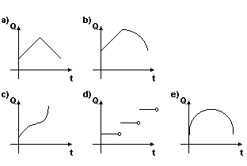

- O come-come foi um dos primeiros videogames lançados no mercado e fez muito sucesso há alguns anos atrás. O bichinho, uma bolinha que ia comendo tudo pela frente e tomando cuidado com os fantasmas para não ser morto, tinha que comer todos os pontinhos da tela para passar de fase.
A forma de um come-come é a de um círculo do qual retiramos um setor circular. No come-come que temos na figura abaixo, o ângulo do setor circular mede 36º e o diâmetro do círculo mede 20 mm. Qual a medida do perímetro deste come-come? (utilize π = 3).

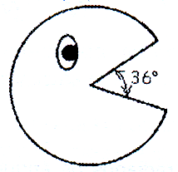

  - 6 mm
  - 18 mm
  - 36 mm
  - 54 mm
  - 74 mm

- Um troféu para um campeonato de futebol tem a forma de uma esfera de raio R = 10 cm cortada por um plano situado a uma distância de $5\sqrt{3}$ cm do centro da esfera, determinando uma circunferência de raio r cm, e sobreposta a um cilindro circular reto de 20 cm de altura e raio r cm, como na figura (não em escala).

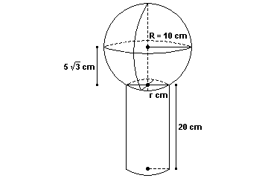

O volume do cilindro, em cm³, é:

  - 100 π
  - 200 π
  - 250 π
  - 500 π
  - 750 π

- O gráfico a seguir mostra a variação do volume V, em m³, de um recipiente em função do tempo t, dado em minutos, a partir de um tempo inicial t = 0.
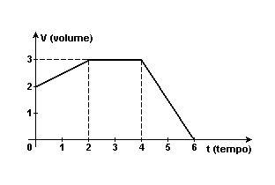

Com base nesse gráfico, é correto afirmar:

  - O recipiente estava, inicialmente, vazio.
  - O volume do recipiente começou a aumentar, somente após os 4 minutos iniciais.
  - O volume mínimo do recipiente foi 1 m³.
  - O recipiente estava, no terceiro minuto, com o volume máximo.
  - O volume atingiu o mínimo, nos 4 minutos iniciais.

- Suponha que o crescimento de uma cultura de bactérias obedece à lei N(t) = m.$2^{\frac{t}{2}}$ na qual N representa o número de bactérias no momento t, medido em horas e m é uma constante. Se, no momento inicial, essa cultura tinha 200 bactérias, ao fim de 8 horas o número delas era:

  - 3 600
  - 3 200
  - 3 000
  - 2 700
  - 1 800

- A área lateral de um prisma reto de base triangular, cujas arestas da base medem 6 cm, 8 cm e 10 cm e cuja aresta lateral mede 20 cm é:

  - 480 cm²
  - 460 cm²
  - 420 cm²
  - 400 cm²
  - 380 cm²

- Na figura, cada cubo tem aresta de medida 1cm. Qual é o volume total, em cm³, dos cubos empilhados, incluindo os que não estão visíveis?
  - 6
  - 7
  - 8
  - 9
  - 10

- O tonel cilíndrico representado abaixo está ocupado em 60% de sua capacidade. Qual a quantidade de água nele contida, em litros?
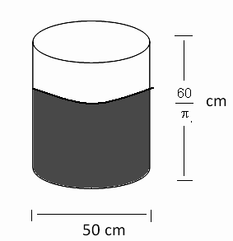
  - 20
  - 22,5
  - 25
  - 27,5
  - 30

- A razão entre o perímetro e a área de um retângulo de lados a e b é 3. Nessas condições, o valor da expressão $\frac{1}{a}+\frac{1}{b}$ é:

  - 1,4
  - 1,5
  - 1,6
  - 1,8
  - 2,0

- Indique quantas faces possuem, respectivamente, nessa ordem, os sólidos numerados como I, II, III e IV a seguir:
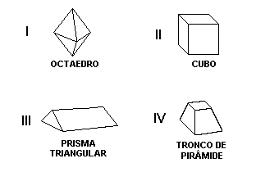
  - 8, 6, 5, 6.
  - 8, 6, 6, 5.
  - 8, 5, 6, 6.
  - 5, 8, 6, 6.
  - 6, 18, 6, 5.

